BÀI ĐỌC: TỔNG QUAN KIẾN TRÚC WEB HIỆN ĐẠI VÀ SỨC MẠNH CỦA FASTAPI

1. Vấn đề: Bài toán "nút thắt" tại hệ thống thương mại điện tử

Minh là một Backend Developer tại một công ty khởi nghiệp về giao đồ ăn nhanh. Hệ thống ban đầu của công ty được xây dựng theo kiến trúc truyền thống (Monolithic) sử dụng kỹ thuật Server-Side Rendering (SSR). Mọi thao tác của khách hàng như tìm kiếm món ăn, thêm vào giỏ hàng đều yêu cầu Server phải xử lý logic, dựng lại toàn bộ giao diện HTML và gửi trả về trình duyệt.
Vào khung giờ cao điểm trưa, khi hàng chục nghìn người dùng cùng truy cập, Server liên tục rơi vào trạng thái quá tải (High Latency). Mỗi khi khách hàng bấm nút "Đặt món", trình duyệt phải quay vòng tròn mất 3-5 giây để chờ phản hồi. Kết quả là tỷ lệ hủy đơn tăng vọt, khách hàng phàn nàn về trải nghiệm chậm chạp. Minh nhận ra rằng, nếu tiếp tục duy trì kiến trúc cũ, hệ thống sẽ sớm sập hoàn toàn dưới áp lực người dùng.

II. Phân tích: Hạn chế của kiến trúc truyền thống
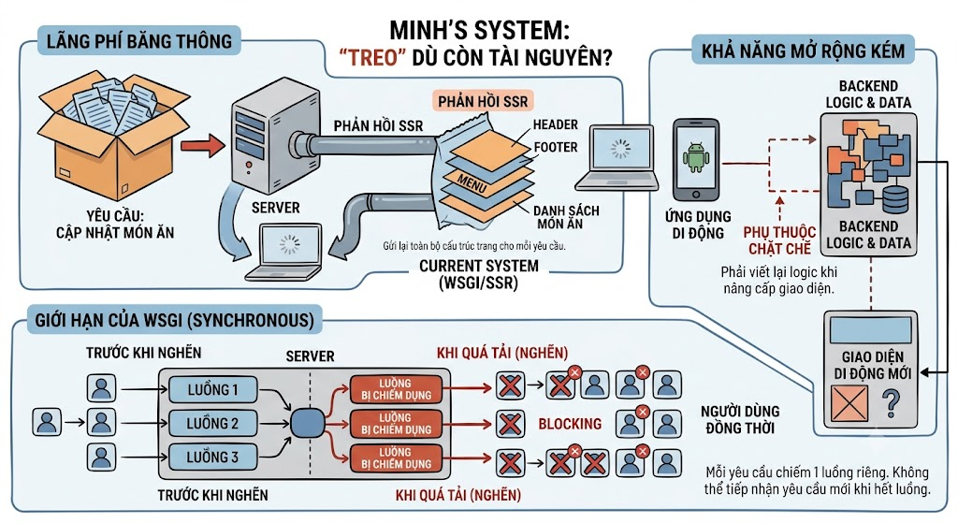
Tại sao hệ thống của Minh lại "treo" dù tài nguyên máy chủ vẫn chưa cạn kiệt?
- Lãng phí băng thông: Với SSR, mỗi yêu cầu (Request) đều khiến Server phải gửi lại toàn bộ cấu trúc trang (Header, Footer, Menu...), trong khi người dùng thực tế chỉ cần cập nhật danh sách món ăn.
- Khả năng mở rộng kém: Kiến trúc này buộc Frontend và Backend phụ thuộc chặt chẽ vào nhau. Khi muốn nâng cấp giao diện cho ứng dụng di động, Minh phải viết lại toàn bộ logic xử lý dữ liệu từ đầu.
- Giới hạn của WSGI: Hệ thống hiện tại sử dụng chuẩn WSGI (Web Server Gateway Interface) truyền thống – nơi mỗi yêu cầu chiếm dụng một luồng xử lý riêng (Synchronous). Khi số lượng người dùng đồng thời vượt ngưỡng, các luồng này bị nghẽn (Blocking), dẫn đến việc Server không thể tiếp nhận thêm yêu cầu mới.

III. Giải pháp: Kiến trúc API và FastAPI
Để "cứu" hệ thống, Minh quyết định chuyển đổi sang kiến trúc Decouple (Tách biệt): Frontend sẽ đảm nhiệm hiển thị giao diện, còn Backend chỉ cung cấp dữ liệu thuần dưới dạng JSON thông qua các API.
"Vị cứu tinh" mà Minh lựa chọn là FastAPI. Đây là một Framework hiện đại, hiệu năng cao, dựa trên chuẩn ASGI (Asynchronous Server Gateway Interface), cho phép xử lý hàng nghìn yêu cầu đồng thời mà không bị nghẽn.
Cú pháp khai báo API với FastAPI:
from fastapi import FastAPI

# Khởi tạo ứng dụng FastAPI
app = FastAPI()

# Định nghĩa một điểm truy cập (endpoint) để lấy danh sách món ăn
@app.get("/food-items")
async def get_food_items():
# FastAPI hỗ trợ bất đồng bộ (async) giúp xử lý đa luồng hiệu quả
return {"status": "success", "data": ["Pizza", "Burger", "Sushi"]}
Đúc rút chuyên môn: FastAPI được cấu tạo từ ba trụ cột chính:
- Starlette: Xử lý Routing, Middleware và điều phối Request.
- Pydantic: Kiểm tra, xác thực kiểu dữ liệu đầu vào và đầu ra, đảm bảo dữ liệu luôn đúng định dạng.
- ASGI Interface: Cho phép xử lý các tác vụ bất đồng bộ (Async), giúp hệ thống đạt hiệu năng vượt trội so với các framework đời cũ.

IV. Giải quyết vấn đề: Tối ưu hệ thống bằng API và Async
Minh áp dụng kiến trúc mới vào hệ thống của công ty:
- Tách biệt: Frontend (React/Mobile) chỉ gọi API để lấy JSON, giảm tải đáng kể cho Server.
- Xử lý bất đồng bộ: Nhờ sử dụng async/await trong FastAPI, Server không cần đợi dữ liệu từ Database xong mới tiếp tục nhận Request mới. Một luồng xử lý có thể xử lý nhiều yêu cầu cùng lúc.
- Kết quả: Thời gian phản hồi giảm từ 3-5 giây xuống còn dưới 100ms. Hệ thống vận hành ổn định ngay cả khi số lượng người dùng đồng thời tăng gấp 5 lần.

V. Tổng kết và lưu ý
Tóm tắt kiến thức:
- Mô hình Client-Server: Giao tiếp qua giao thức HTTP (Request-Response).
- Kiến trúc Decouple: Frontend hiển thị, Backend cung cấp API (JSON).
- FastAPI: Framework mạnh mẽ, hỗ trợ chuẩn ASGI (bất đồng bộ) thay vì WSGI (đồng bộ).
Các lỗi thường gặp:
- Chặn luồng xử lý (Blocking Code): Sử dụng các tác vụ nặng (tính toán lâu, IO block) bên trong hàm API mà không dùng async.
- Bỏ qua xác thực dữ liệu: Không định nghĩa mô hình Pydantic, khiến dữ liệu rác dễ dàng lọt vào hệ thống.
Khái niệm hàn lâm cần ghi nhớ:
- ASGI (Asynchronous Server Gateway Interface): Chuẩn giao tiếp hiện đại cho phép các ứng dụng Python xử lý bất đồng bộ, tối ưu hiệu năng.
- JSON (JavaScript Object Notation): Định dạng trao đổi dữ liệu nhẹ, tiêu chuẩn vàng trong các hệ thống Web API hiện đại.

VI. Tài liệu tham khảo
- FastAPI Documentation: https://fastapi.tiangolo.com/
- MDN Web Docs: Client-Server Overview
- ASGI Specification: https://asgi.readthedocs.io/

